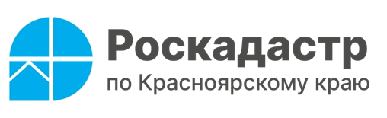

**Про изменение вида разрешенного использования земельного участка в СНТ**

**В Роскадастре по Красноярскому краю дали пояснения насчет того, можно ли изменить вид разрешенного использования земельного участка в СНТ, предоставленного для ведения садоводства на использование под индивидуальное жилищное строительство.**

Эксперты краевого Роскадастра объяснили, что правовое регулирование отношений, связанных с ведением гражданами садоводства и огородничества для собственных нужд, осуществляется в соответствии с Федеральным законом от 29.07.2017 № 217-ФЗ «О ведении гражданами садоводства и огородничества для собственных нужд…». При этом согласно [части 24 статьи 54](https://www.consultant.ru/document/cons_doc_LAW_221173/abfd730448b01c0bc65f4f7a848200fd080a7f8b/) указанного Закона – **не допускается** изменение вида разрешенного использования отдельных садовых или огородных земельных участков, образованных из земельного участка, предоставленного садоводческому или огородническому некоммерческому объединению граждан, созданному до дня вступления в силу данного Закона (**1 января 2019 года**). Исключение составляют случаи, если такое некоммерческое объединение ликвидировано или исключено из Единого государственного реестра юридических лиц как недействующее.

Эксперты напоминают, что садовый земельный участок – это земельный участок, предназначенный для отдыха граждан и (или) выращивания гражданами для собственных нужд сельскохозяйственных культур с правом размещения садовых домов, жилых домов, хозяйственных построек и гаражей.

Что касается огородного земельного участка, то под таким участком также подразумевается земельный участок, предназначенный для отдыха граждан и выращивания гражданами для собственных нужд сельскохозяйственных культур. Однако на огородном участке могут быть построены только хозяйственные постройки, не являющиеся объектами недвижимости, предназначенные для хранения инвентаря или урожая. Таким образом, коренным отличием садового участка от участка, предоставленного для огородничества, является возможность строительства на садовом участке капитальных строений.

Филиал ППК «Роскадастр»

по Красноярскому краю

Владислав Чередов

тел. 8 (391) 202 69 40 (2433)

сот. 8 (923) 312 00 19

[pressa@24.kadastr.ru](mailto:pressa@24.kadastr.ru)